附件1：

一、项目要求
项目名称 | 行政中心报告厅座椅外套更换
采购内容 | 根据本项目材质要求，采购学校行政中心报告厅330个座椅的坐垫和靠垫等的新外套。
单位及数量 | 330座
其他要求 | 拟参与本项目的供应商必须进行现场踏勘，未现场踏勘的，不能参与谈判。

二、材料清单
序号 | 名称 | 单位 | 数量 | 内容 | 备注
1 | 座椅外套 | 座 | 330 | 报告厅座椅坐垫、靠垫和侧板等的新外套 | 含拆除旧座椅外套和安装新外套人工费用

三、技术需求表
外套材质要求 | （1）正面布套材质：涤（麻布）  （2）正面布套颜色：酒红色  （3）反面衬底材质：单面绒  （4）反面衬底颜色：黑色  ▲说明：以上为外套材质基本要求，采购方在组织现场踏勘时，向参与供应商提供材质样品（本文档附件照片供参考），成交供应商必须交付与样品材质、厚度等参数完全一致的座椅外套材质。
外套尺寸要求 | ▲说明：外套尺寸必须与实际座椅配套，现场踏勘时，供应商测量实际座椅尺寸。
空气质量标准 | 座椅外套安装完成后，采购方组织空气质量检测
验收办法 | （1）、座椅外套运达后，采购方组织专家对座椅外套材质进行验收；如物品材质与样品不符，采购方有权要求退货，并要求成交供应商赔偿损失。  （2）、（1）项验收通过后，供应商进行座椅外套更换，更换工作完成后，采购方进行报告厅室内空气质量检测。  （3）、（2）项验收通过后，再次组织专家进行项目整体验收。

四、商务要求表
质保期、履约金及质保金 | （1）质保期：座椅外套质保期为三年；  （2）履约金及质保金：合同签订前，成交供应商应先缴纳合同总价的5%作为履约保证金，验收合格后自行转为质保金，在承诺的质保期满后，如无质量、服务投诉和索赔，该款项无息返还。
付款条件 | 货到材质验收、空气检测、更换安装验收合格后，乙方向甲方出具付款项的全额增值税发票，符合甲方付款流程的前提下，甲方在10个工作日内一次性支付合同总价款。
交货时间  及地点 | 1、工期：合同签订后10个日历日内完成座椅外套更换安装；如遇采购方要求暂停更换，成交供应商应予以配合，工期根据暂停时间，顺延。  2、交货地点：金华市婺城区迎宾大道688号浙江师范大学本部报告厅。
售后服务和维修响应时间 | 质保期内，成交供应商须在报修时间的次日，赶至现场查看情况，现场情况查看后7个日历日内完成维修。
备品备件要求 | 维修更换使用的座椅外套材质，必须与先前交付物品完全一致。
其他要求 | 更换下来的旧座椅外套，由成交供应商负责带走，不得留在校内。

五、附件
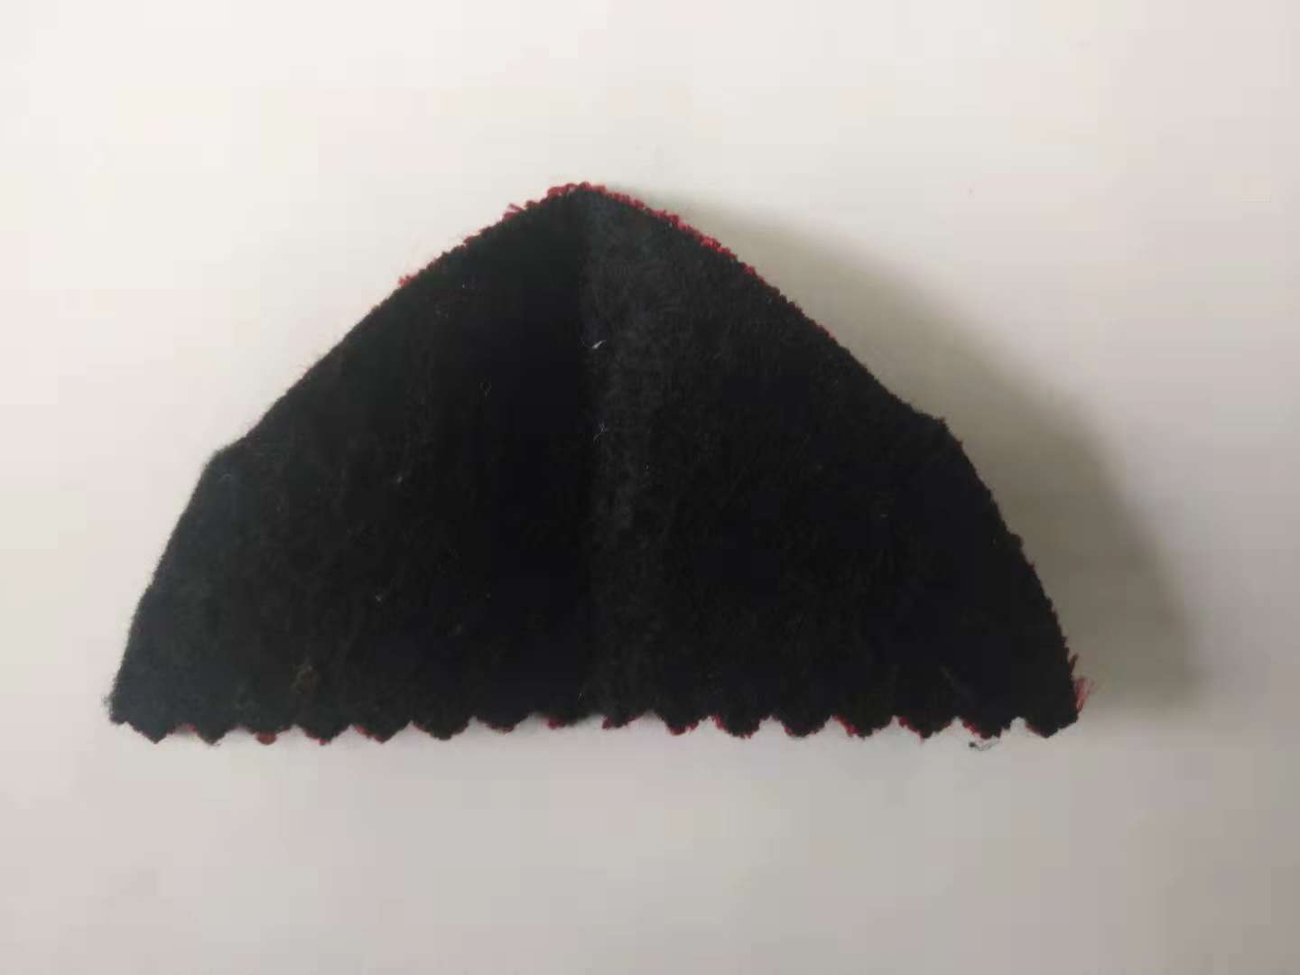
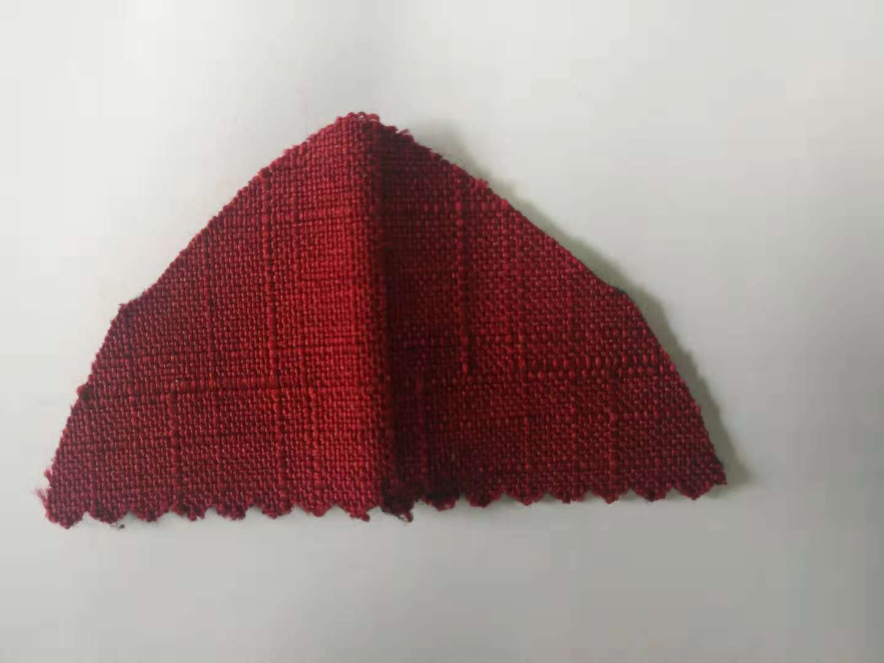

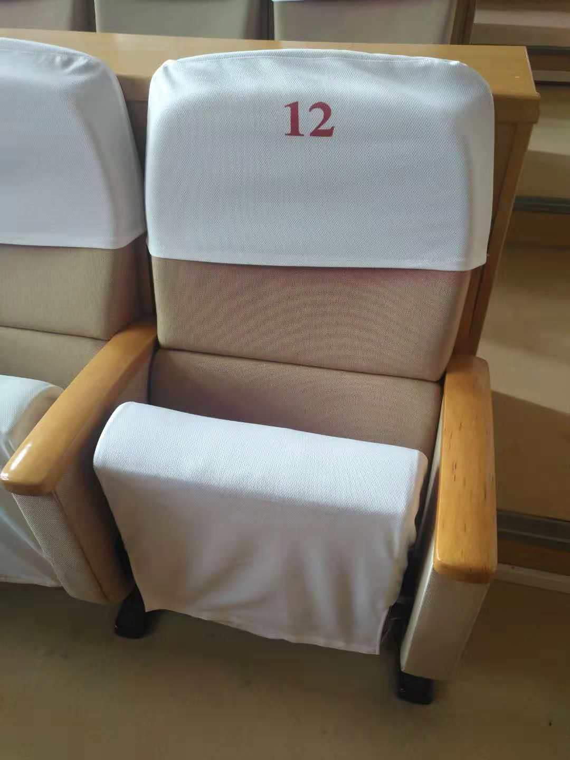
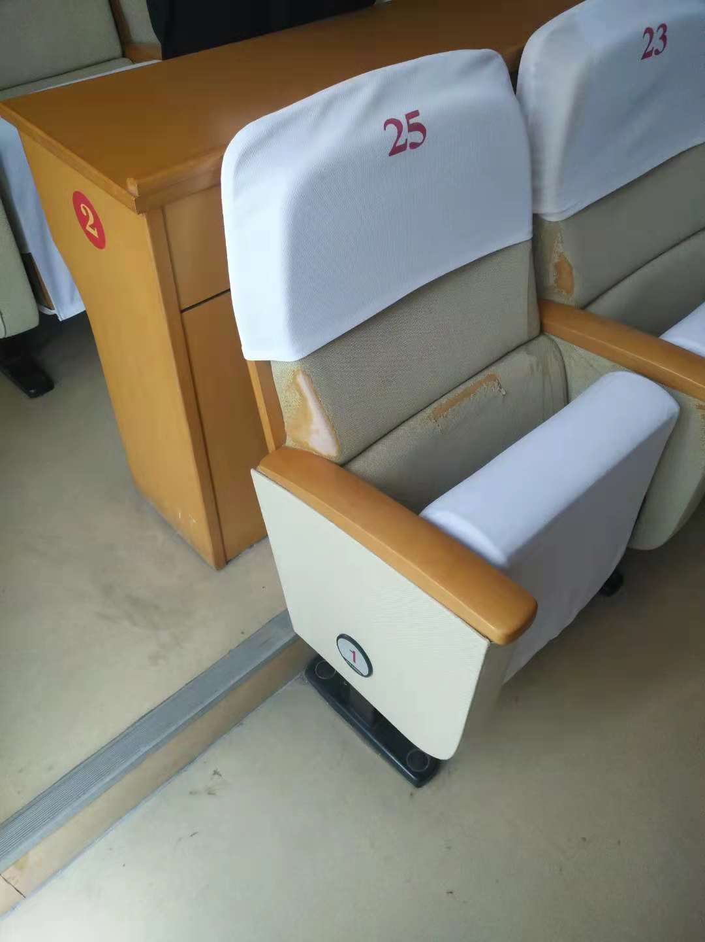
外套材质

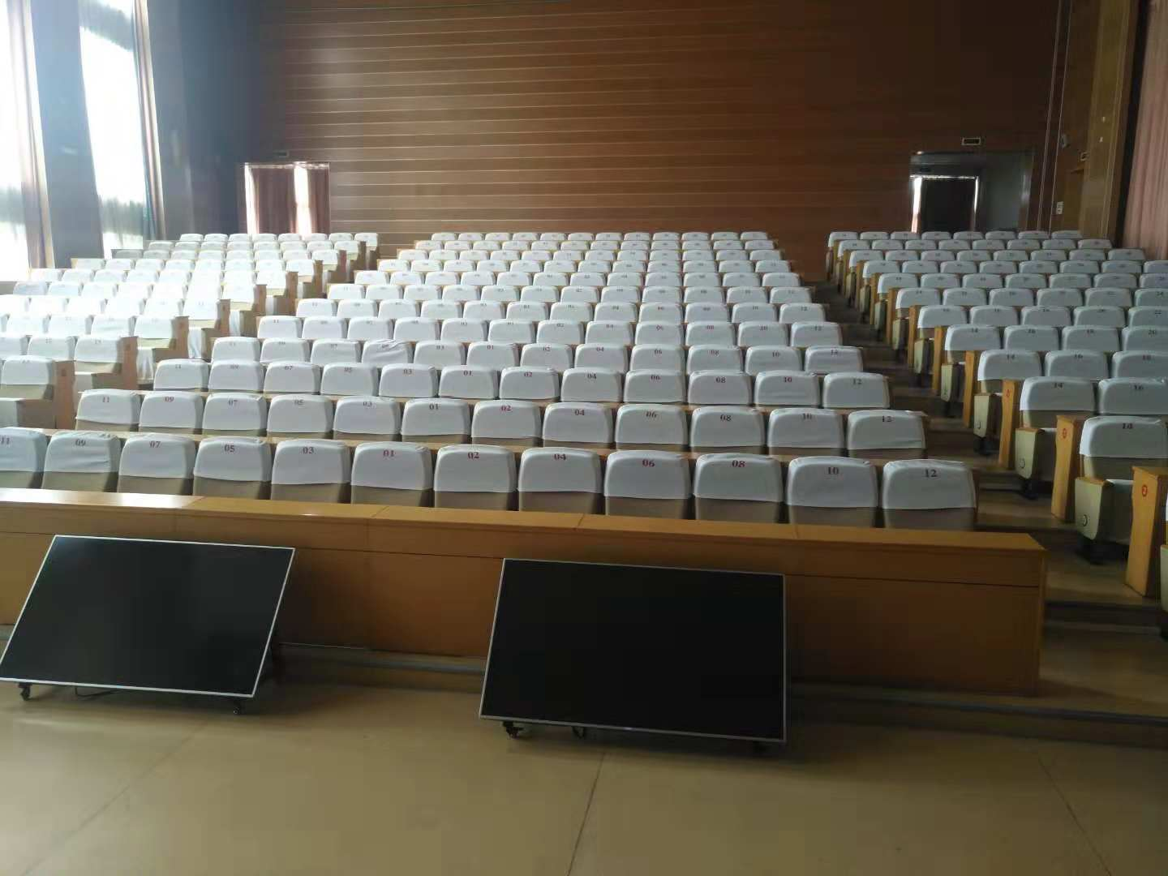
座椅

附件2：
报 价 一 览 表
项目编号： XB2018014
标项 | 采购内容 | 数量与单位 | 单价  （元/套） | 总价（元） | 备注
01 | 行政中心报告厅座椅外套更换 | 330套 |  |  | 含拆除旧座椅外套和安装新外套人工费用，总价不能超总预算
大写金额
供应商名称（盖章）： 日 期:
法人代表（签名）： 职 务:
电 话： 传 真： 手 机：
备注：
1.报价为供应商所能承受的一次性、最低、最终报价，以人民币为结算币种，应是一年内包括为完成本项目服务可能发生的全部费用及成交供应商的利润和应交纳的税金等（报价包含完成班车服务的直接费、间接费、规费、税金、利润、风险费等服务过程中可能产生的一切费用，在合同实施期间不因市场变化因素而变动）并由成交供应商开具正式发票。
2.此表可在不改变格式的情况下自行制作,所填内容不得手写（除签名外），都必须打印。

